人才培养工作和成效

**（一）人才培养基本情况**

**1.面向全校的跨学科本科实验教学公共平台**

中心现为我校跨2个学院7个专业、覆盖全校材料及相关学科的本科实验教学平台，是培养创新创业人才和卓越工程师的重要基地，为本科生专业实验教学、创新实验项目、毕业论文（设计）及科研训练提供实验条件支撑。通过组织材料类实验教学中心联席会议、大学生实验竞赛、培训、参观和交流等方式在国内以及国际上起到示范辐射作用。

**2.实验教学场地及资源**

目前中心下设8个实验室，实验教学场地可使用面积约为5600m2，于2020年初进行实验室优化调整，较上年度减少600 m2。中心实验课程项目资源总数171个，2020年度本科教学实验课程24门，涵盖实验项目131个。

**3.年度实验教学**

2020年完成7个专业1723名本科生专业基础实验教学和专业实验教学，共98126人学时。

**表1 示范中心实验教学面向专业及学生情况**

|  |  |  |  |  |
| --- | --- | --- | --- | --- |
| **序号** | **面向的专业** | | **学生人数** | **人时数** |
| **专业名称** | **年级** |
| 1 | 无机非金属材料工程 | 2018级、2017级 | 67 | 2245 |
| 2 | 生物医学工程 | 2019级、2018级、2017级 | 147 | 7384 |
| 3 | 金属材料工程 | 2018级、2017级 | 98 | 8934 |
| 4 | 材料物理 | 2017级 | 34 | 8143 |
| 5 | 材料化学 | 2017级 | 30 | 7185 |
| 6 | 新能源材料与器件 | 2018级、2017级 | 63 | 4715 |
| 7 | 高分子科学与工程 | 2018级、2017级 | 1284 | 59520 |
| 合计 |  |  | 1723 | 98126 |

**（二）人才培养成效评价等**

**1.对本科实验教学成效的评价**

中心建有教学过程质量监控机制，对实验教学环节有明确的质量要求，为高水平人才培养提供条件支撑。

**2.本科生获国家级、省部级等大学生创新实验计划150项**

2020年中心支持本科生创新实验计划150项，其中，国家级6项，省级12项，校院级132项，参与学生491人。

**3.获国家级大赛奖6项16人**

（1）“徕卡杯”第九届全国大学生金相技能大赛全国一等奖1人：张劭晨。

（2）“徕卡杯”第九届全国大学生金相技能大赛全国二等奖1人：魏伟然。

（3）“徕卡杯”第九届全国大学生金相技能大赛全国三等奖1人：苏铭昊。

（4）第八届中国大学生高分子材料创新创业大赛全国特等奖3人：陈鹏、江豪、冉献川。

（5）第八届中国大学生高分子材料创新创业大赛全国二等奖5人：邢泽远、陈诗帆、凌子玥、汪文洁、刘贤达。

（6）第八届中国大学生高分子材料创新创业大赛全国三等奖5人：杨燕霞、段芳红、赵勇建、张桢溥、陈浩东。

**4.设立“先进高分子材料工程创新班”**

2020年由学校教务处批准，高分子科学与工程学院成立大师领衔的“先进高分子材料工程创新班”。第一届从2019级本科生中选拔50人，由院士领衔，培养一批具有较强国际竞争力和全球胜任力的高分子材料与工程专业创新人才。

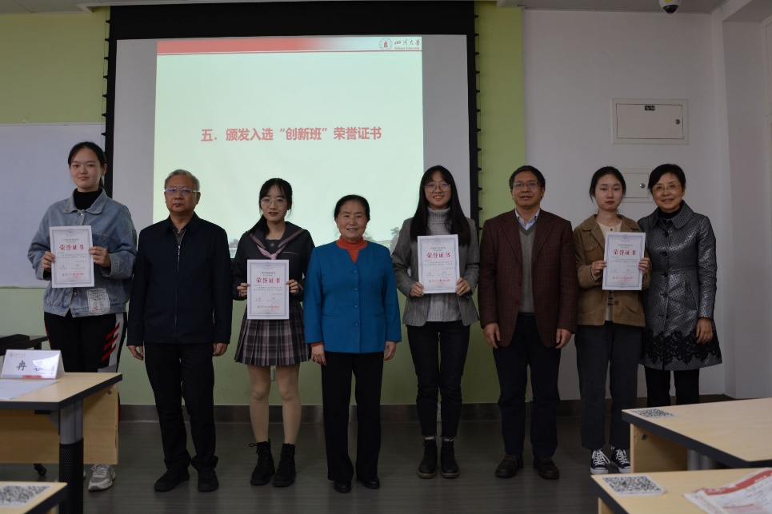

**图1.先进高分子材料工程创新班开班仪式**

**5.积极参赛，以赛促教提升学生实验创新能力**

2020年11月13-14日，参加由中国石油和化学工业联合会、中国化工教育协会、橡胶谷集团有限公司联合主办的第八届中国大学生高分子材料创新创业大赛（简称PMC大赛）决赛（疫情原因为线上评选）。共有来自全国36所高校的53支团队入围决赛。在本届比赛中，由中心老师指导的四支队伍进入决赛，获得特等奖1项（第一名）、二等奖2项、三等奖1项的优异成绩。同时，5名指导老师被评为优秀指导教师，我校荣获优秀组织奖。

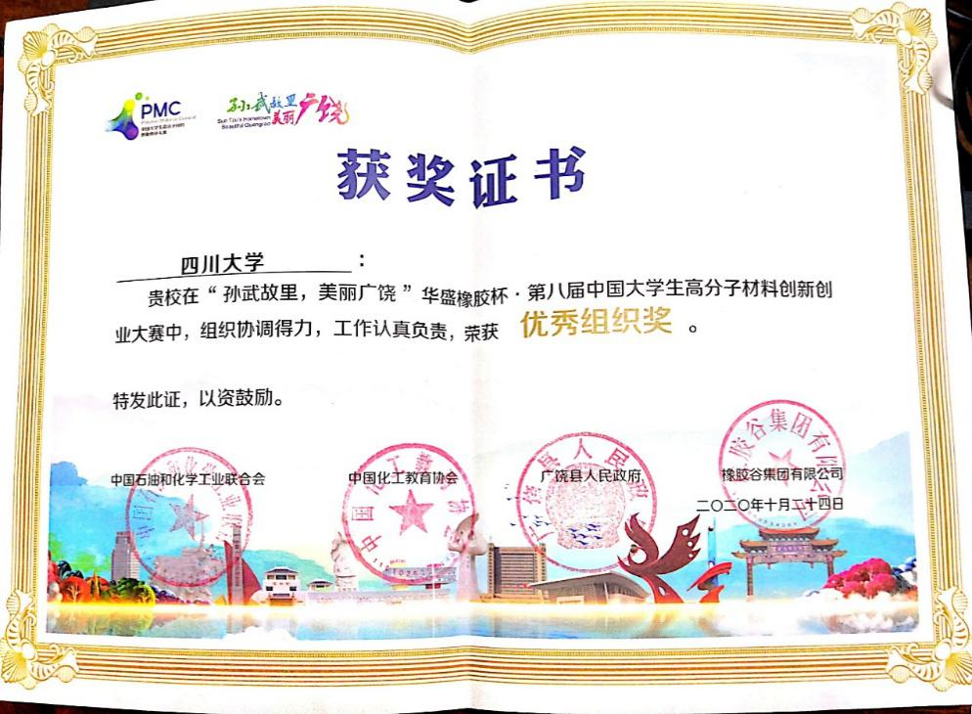

**图2.优秀组织奖获奖证书**